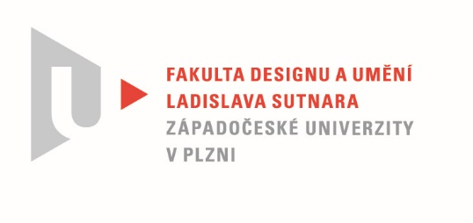

Protokol o hodnocení
kvalifikační práce

Název bakalářské práce: Celoroční reakce na pandemii pomocí videoher
Práci předložil student: HROMÁDKA Martin

Studijní obor a specializace: Multimediální design, specializace Multimédia

Hodnocení vedoucího práce
Práci hodnotil: MgA. Jan Morávek

- Cíl práce
Cíl práce byl naplněn. Bylo vytvořeno, co bylo slíbeno. Kvalita výstupu odpovídá požadavkům kladeným na bakalářskou práci oboru Multimédia.
- Stručný komentář hodnotitele
Martin se rozhodl pro téma, které bylo aktuální v době zadávání bakalářských prací, což s sebou vždy nese riziko ztráty naléhavosti postupem času. Práce se odkazuje k probíhajícím politickým
i mediálním výstupům v době pandemie, čímž vznikal tlak na zveřejnění v co nejkratším čase. Situace tak autora tlačila k rychlému vývoji první aplikace, aby přání nás všech o dosažení rychlého konce nepřišlo před dosažením cíle. Autorovi naštěstí – a celému světu navzdory situace stále trvá a závěrečná práce se tak rozšířila na dva tematicky propojené výstupy. První práce reaguje na vnímání a pocity společnosti a vychází z direktivního a informačního odpadu, který nás po celou dobu pandemie obklopuje. Tak vznikla první hra a Martinovi „Kamarádi z karantény“ byli na světě už v období po Vánocích. Druhá hra je pak poznamenána nechutí z přemíry tohoto typu informací a autor se v ní odkazuje na situaci, která po tom všem nastane. Stejně jako se v populaci vyvíjí během pandemie pocit ze ztráty jistot, funguje hra na základě vzpomínkových map a záměrně zjednodušených animací. Hra ve mně vyvolává pocit zavřených dveří u dříve známých prostorů a vzpomínkové dokreslování vnitřního prostředí.

- Vyjádření o plagiátorství
Práce není plagiát.
4. Navrhovaná známka a případný komentář
Dva díly bakalářské práce a jejich naprosto rozdílný vizuál jsou jen dalším dílkem do Martinovy hromádky. Většinou zmiňuji vazby jednotlivých autorů na jejich předchozí počiny, to ale
u Martina nelze. Zpracování závěrečné práce je další zkouškou nového, bez náznaku byť jen pokusu o sázku na jistotu. Seřazené práce z období celého studia by vedle sebe nespojila technika, forma ani vizuál. Zbývající propojkou je nadhled, humor a touha po živých tématech, které vždy koncept doprovází.

Práci hodnotím: Výborně

Datum: 27. 5. 2021 MgA. Jan Morávek

